Documentation d'utilisation – J'aime la Galette
Guide pas à pas pour administrer le site vitrine et le backoffice.
Sommaire
1. Présentation et accès
2. Connexion à l'administration
3. Tableau de bord (Dashboard)
4. Gestion des produits
4.1 Ajouter un produit
4.2 Modifier un produit
4.3 Activer / désactiver un produit
4.4 Supprimer un produit
5. Gestion des marques
5.1 Ajouter une marque
5.2 Modifier une marque
6. Gestion des sites de production
6.1 Ajouter un site
6.2 Modifier un site
7. Gestion de la FAQ
7.1 Ajouter une catégorie
7.2 Ajouter une question
8. Gestion des candidatures
9. Gestion des messages de contact
10. Gestion des livreurs
11. Gestion des commerciaux
12. Visites mystères
13. Éditeur de pages (contenu du site)
14. Offres d'emploi
15. Pages publiques du site

1. Présentation et accès
Le site J'aime la Galette est un site vitrine pour un fabricant de crêpes et galettes bretonnes. Il se compose de deux parties :
• Le site public (accessible à tous les visiteurs)
• Le backoffice (accessible uniquement aux administrateurs et commerciaux)

URL du site : https://www.jaimelagalette.com
URL du backoffice : https://www.jaimelagalette.com/admin/

2. Connexion à l'administration
Se connecter
1. Rendez-vous sur l'URL : https://www.jaimelagalette.com/admin/
2. Saisissez votre identifiant dans le champ "Identifiant"
3. Saisissez votre mot de passe dans le champ "Mot de passe"
4. Cliquez sur le bouton "Se connecter"
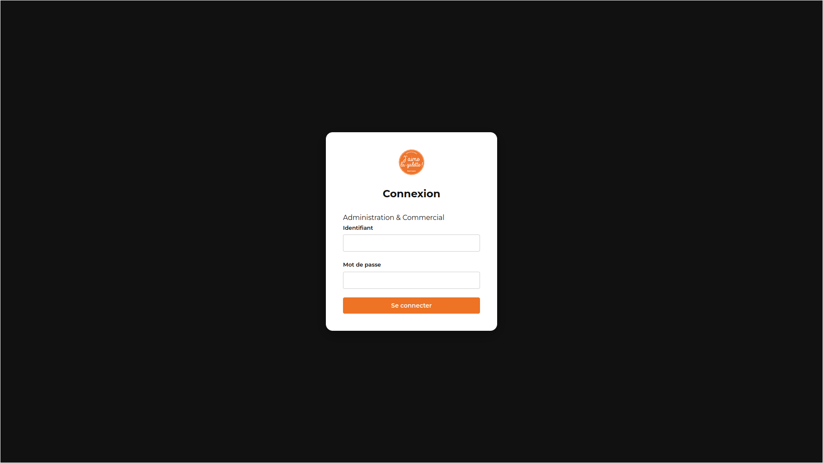
Identifiants par défaut
Rôle
Administrateur : Identifiants : la-galette-admin Mdp : 9?UqSACao3UcG#g!
Déconnexion
En haut à droite, cliquez sur "Déconnexion". La session expire automatiquement après 2h d'inactivité.
Sécurité
• Après 5 tentatives de connexion échouées, l'accès est bloqué pendant 15 minutes.
• Un token CSRF protège chaque formulaire contre les attaques.
• Les mots de passe sont hashés avec bcrypt.
3. Tableau de bord (Dashboard)
Le tableau de bord est la première page qui s'affiche après la connexion. Il donne une vue d'ensemble de l'activité du site.
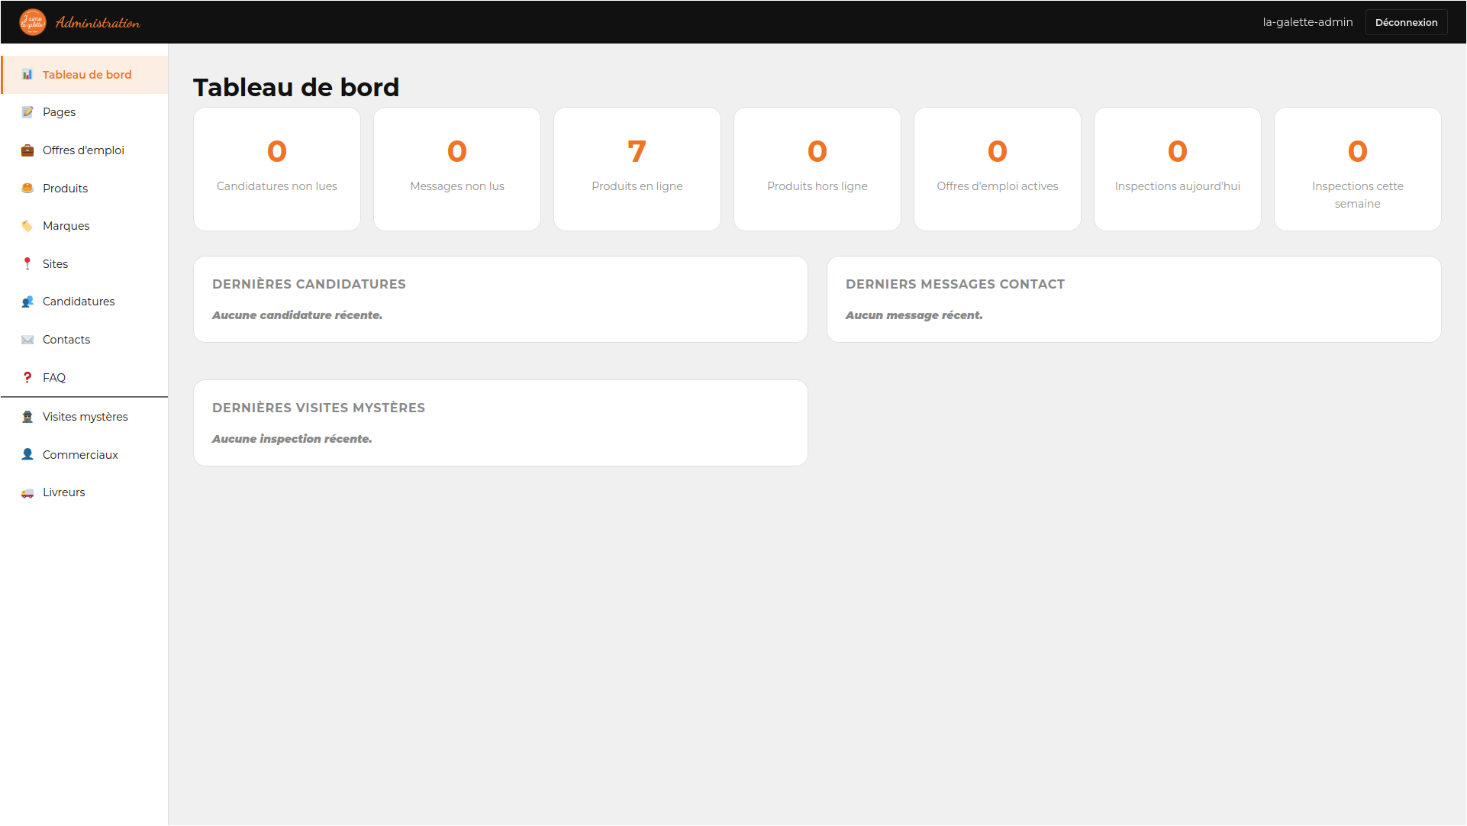
Que voit-on ?
• Nombre de candidatures non lues
• Nombre de messages de contact non lus
• Nombre de produits en ligne / hors ligne
• Nombre d'offres d'emploi actives
• Nombre d'inspections (visites mystères) aujourd'hui et cette semaine
• Les 3 dernières candidatures reçues
• Les 3 derniers messages de contact
• Les 3 dernières visites mystères

4. Gestion des produits
4.1 Ajouter un produit
1. Dans le menu de gauche, cliquez sur "Produits"
2. Cliquez sur le bouton "Nouveau produit" en haut à droite
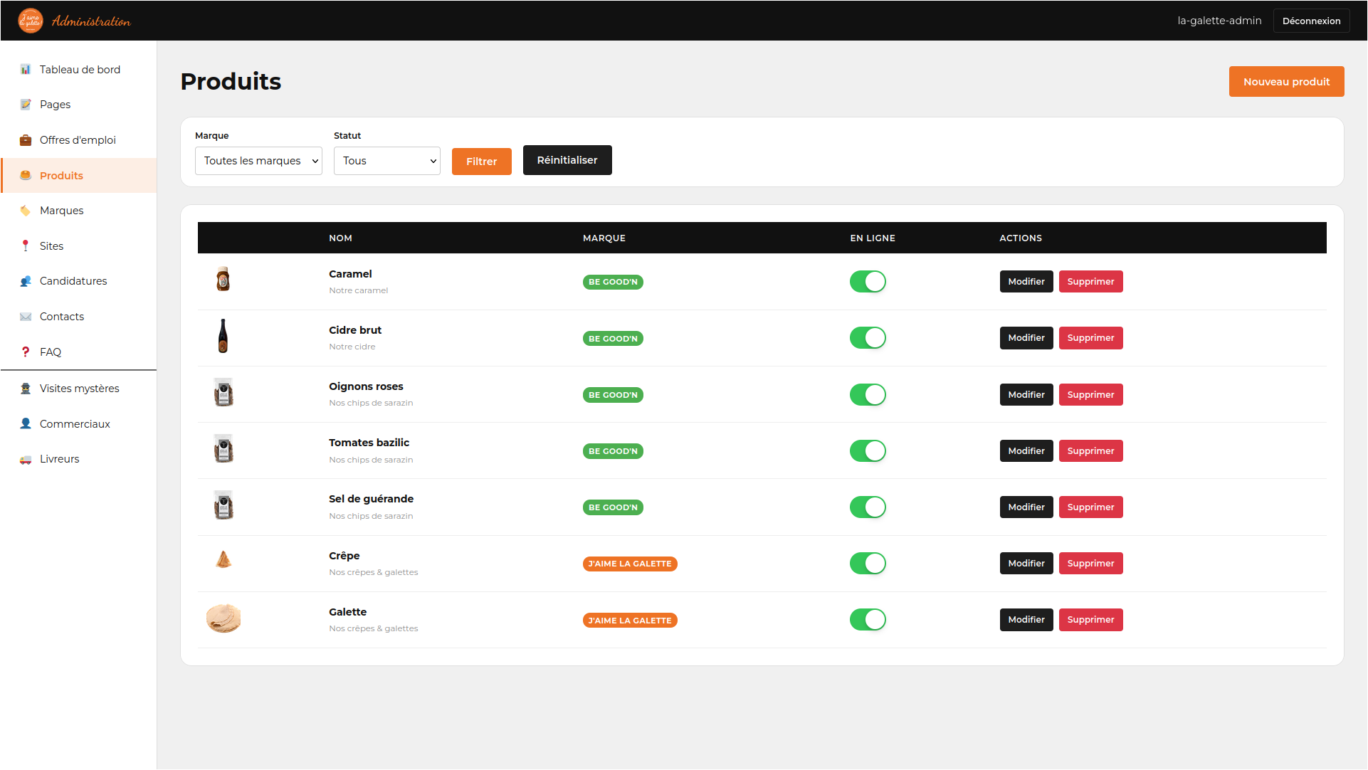

3. Remplissez les champs :
- Nom * (obligatoire) : le nom du produit (ex: Galette)
- Sous-titre : un texte court (ex: Rencontrer le meilleur)
- Titre : un titre détaillé (ex: Nos crêpes & galettes)
- Marque : sélectionnez la marque associée dans la liste
- Image : choisissez une image (JPEG, PNG, WebP, SVG max 5 Mo)
- En ligne : cocher pour publier le produit immédiatement

4. Cliquez sur "Créer le produit"
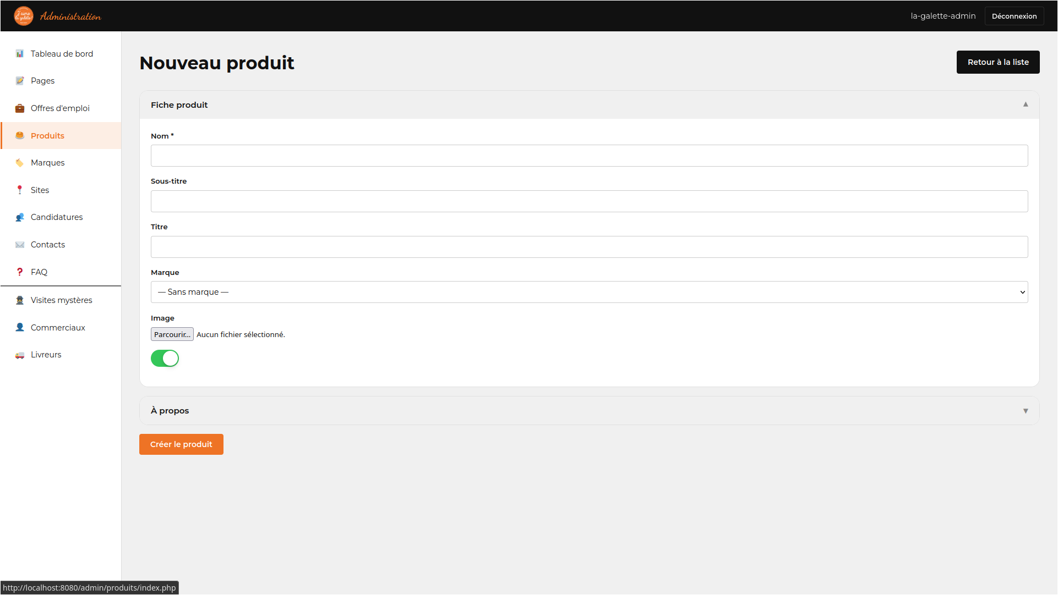
5. Le produit est créé. Vous êtes redirigé vers la page d'édition pour configurer la section "À propos"
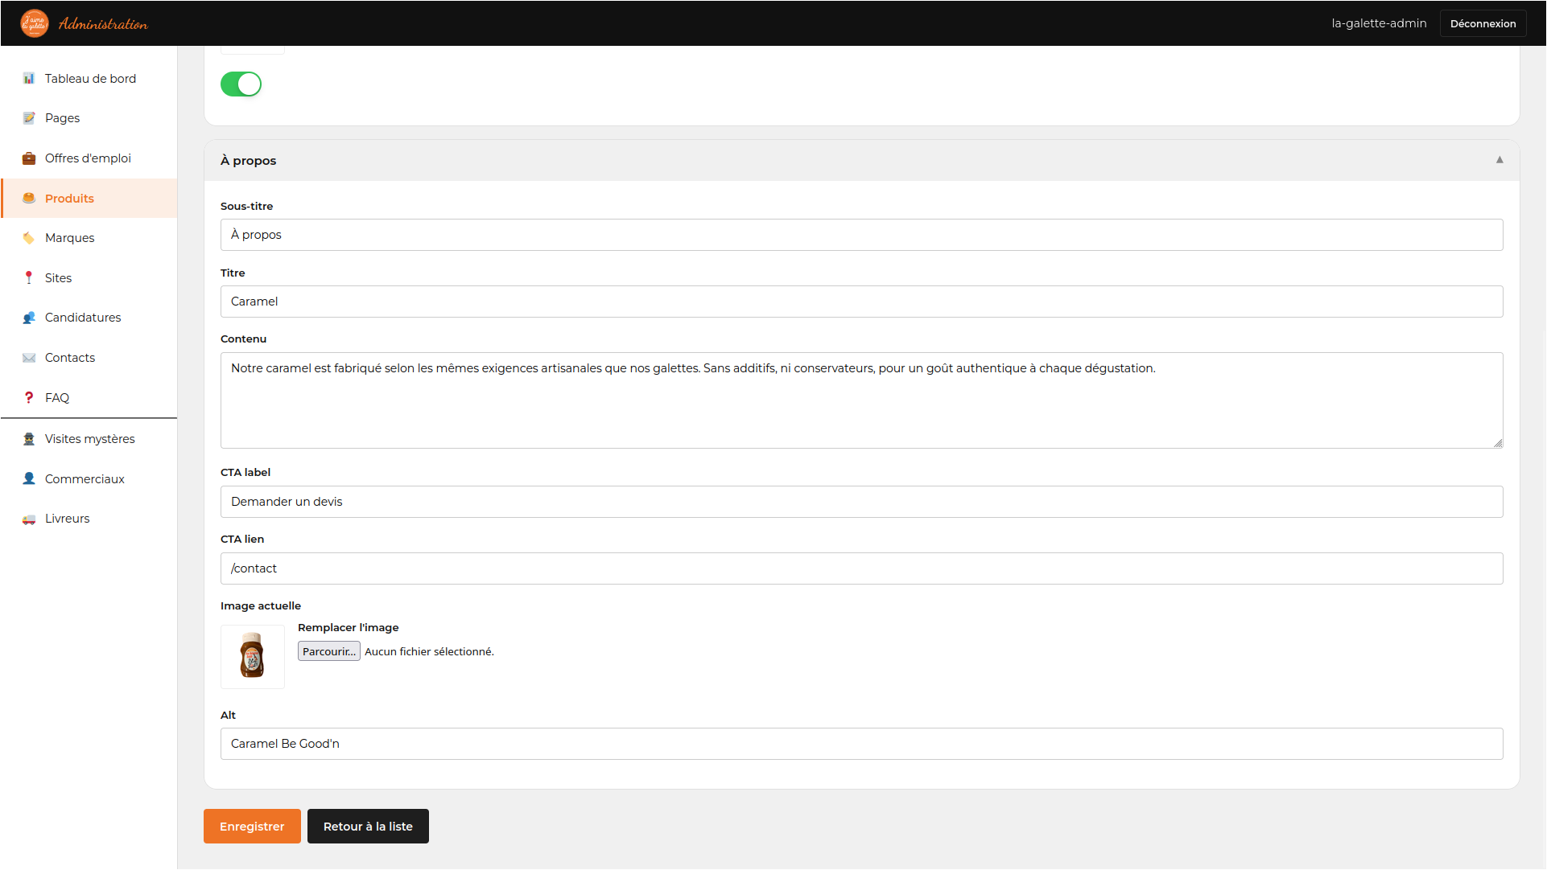
4.2 Modifier un produit
1. Dans le menu de gauche, cliquez sur "Produits"
2. Trouvez le produit dans la liste (utilisez les filtres si besoin)
3. Cliquez sur "Modifier" dans la colonne Actions
4. Modifiez les champs souhaités dans la section "Fiche produit"
5. Déroulez la section "À propos" pour modifier :
- Sous-titre, Titre, Contenu
- CTA label (texte du bouton) et CTA lien (URL de destination)
- Image et texte alternatif (alt)
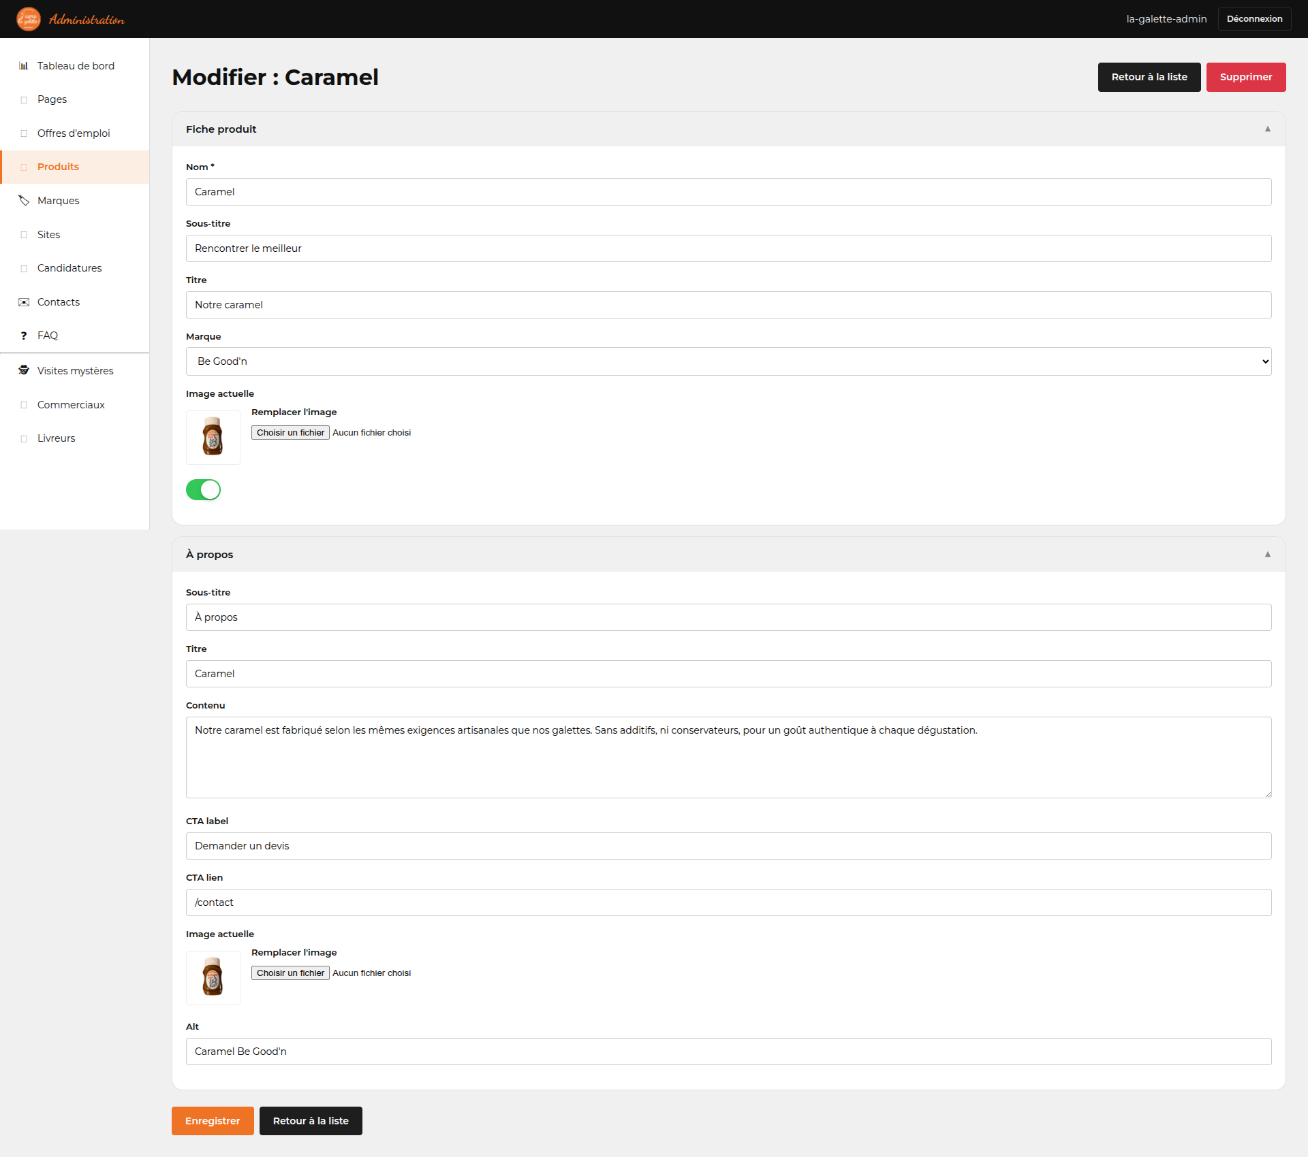
6. Cliquez sur "Enregistrer" en bas du formulaire
4.3 Activer / désactiver un produit
1. Dans la liste des produits, repérez la colonne "En ligne"
2. Cliquez sur l'interrupteur (toggle) pour basculer le statut
ⓘ Le changement est instantané. Un produit hors ligne n'apparaît plus sur le site public.
4.4 Supprimer un produit
1. Dans la liste des produits, cliquez sur "Supprimer" dans la colonne Actions
2. Une page de confirmation s'affiche avec les informations du produit
3. Cliquez sur "Confirmer la suppression" pour valider
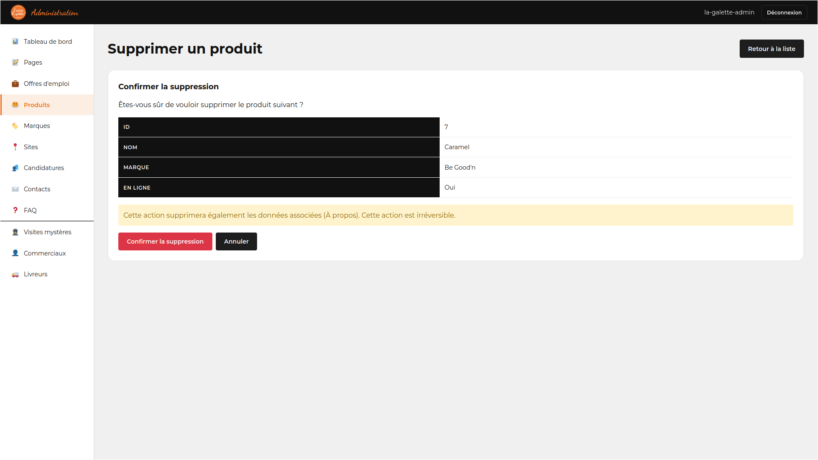
ⓘ La suppression est irréversible et supprime également les données associées (section À propos).
5. Gestion des marques
5.1 Ajouter une marque
1. Dans le menu de gauche, cliquez sur "Marques"
2. Cliquez sur "Nouvelle marque"
3. Remplissez :
- Nom (ex: J'aime la Galette)
- Slug (identifiant URL, généré automatiquement depuis le nom)
- Logo (image de la marque)
- Description
- Couleur hexadécimale (ex: #EE7325)
- Ordre d'affichage
- En ligne : cocher pour activer
4. Cliquez sur "Créer la marque"
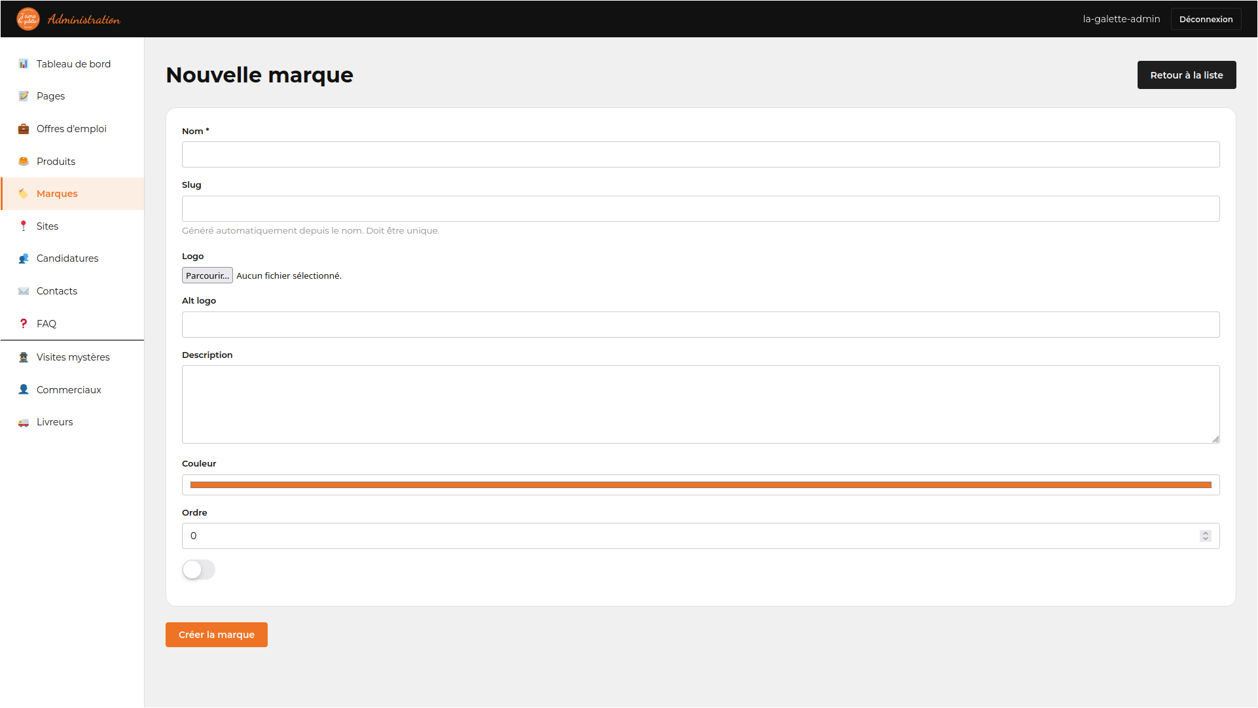
5.2 Modifier une marque
1. Dans la liste des marques, cliquez sur "Modifier"
2. Modifiez les champs souhaités
3. Cliquez sur "Enregistrer"
ⓘ Vous pouvez aussi activer/désactiver une marque depuis la liste avec le toggle interrupteur.
6. Gestion des sites de production
6.1 Ajouter un site
1. Dans le menu de gauche, cliquez sur "Sites"
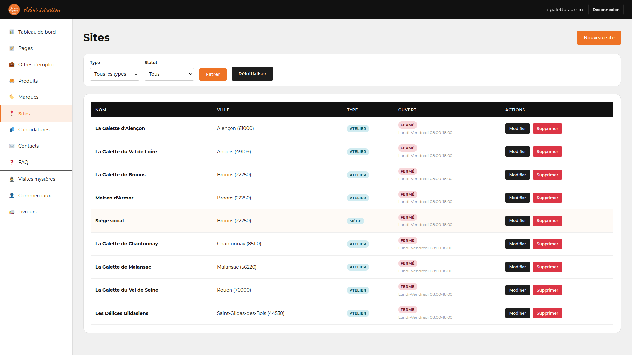
2. Cliquez en haut à droite sur "Nouveau site"
3. Remplissez les informations générales :
- Type de site * : Atelier / Siège / Dépôt / Autre
- Nom * (ex: La Galette de Broons)
- Adresse *, Code postal *, Ville *
- Département, Téléphone, Email, Email RH
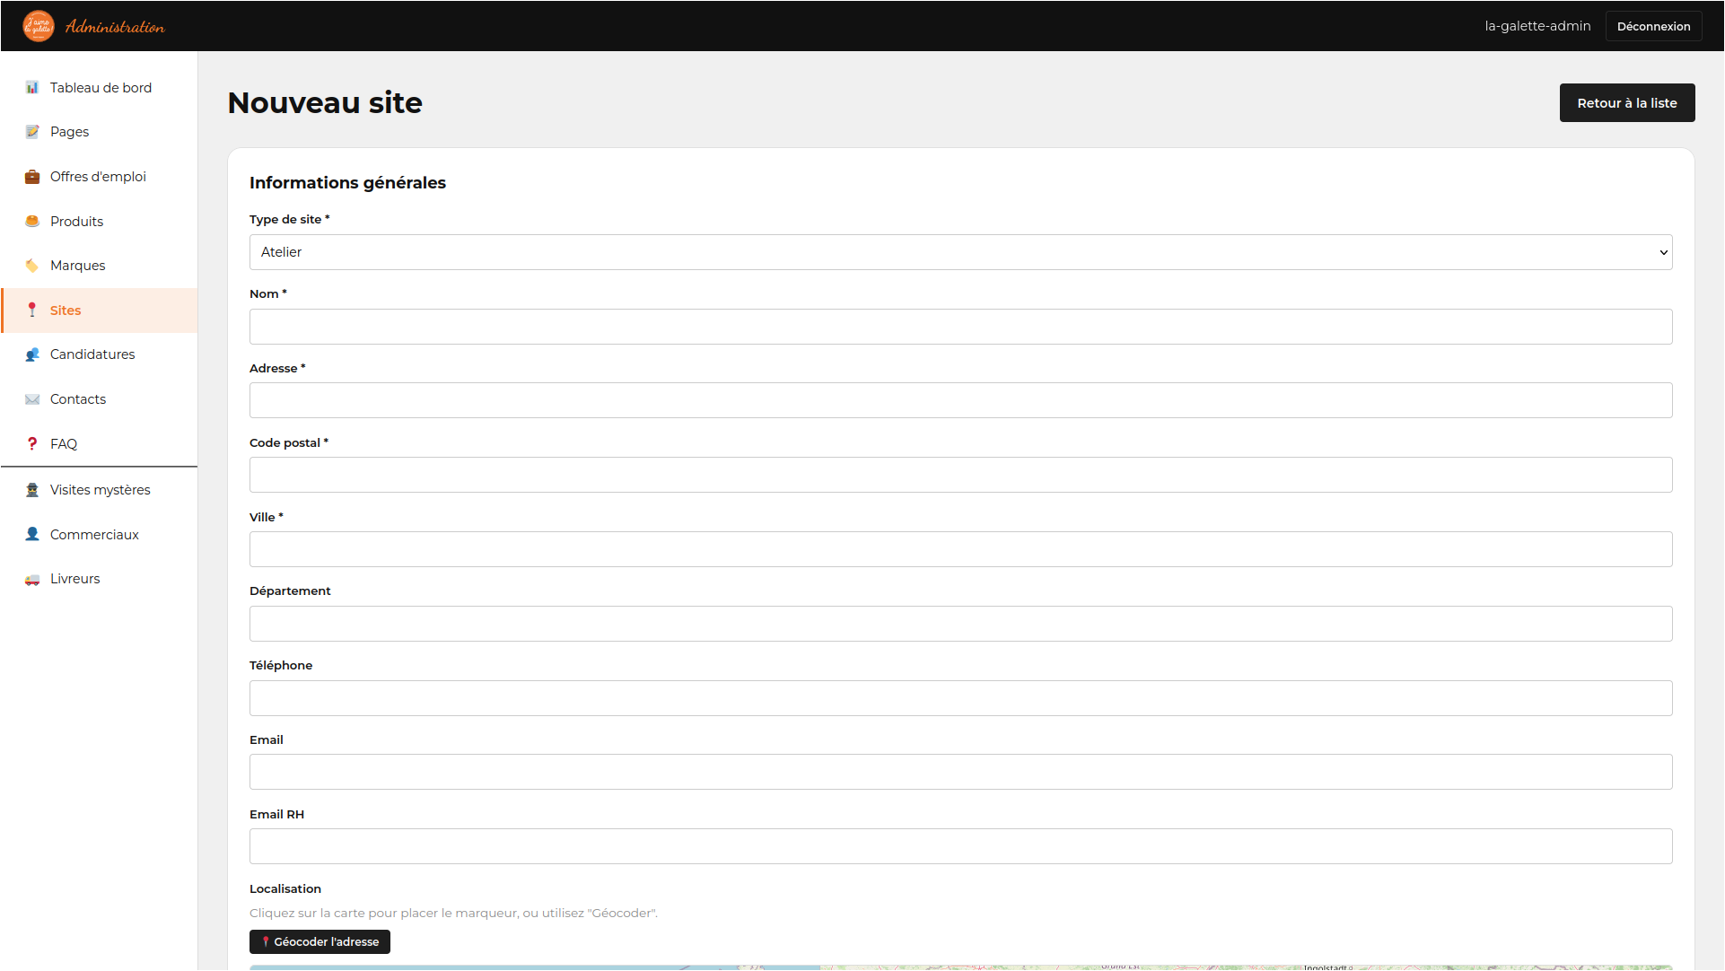
4. Localisez le site sur la carte :
- Cliquez sur "Géocoder l'adresse" pour localiser automatiquement
- OU cliquez directement sur la carte pour placer le marqueur
- Vous pouvez glisser-déposer le marqueur pour affiner
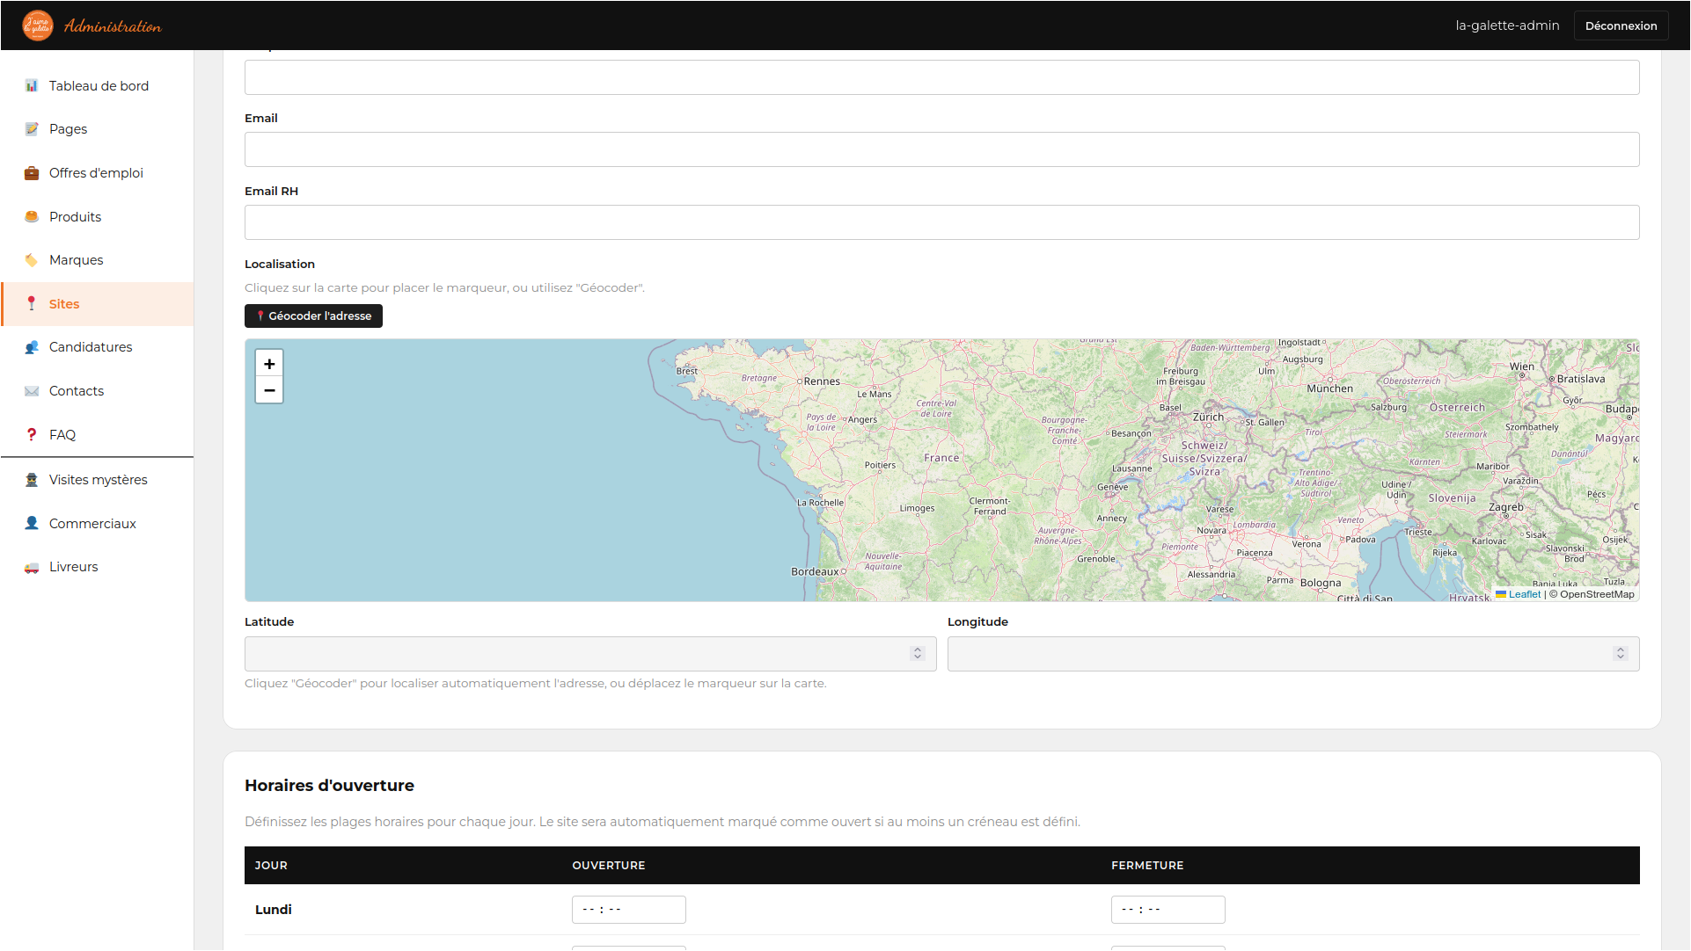
5. Définissez les horaires d'ouverture :
- Pour chaque jour (lundi à samedi), saisissez les heures d'ouverture et de fermeture
- Laissez vide si le site est fermé ce jour-là
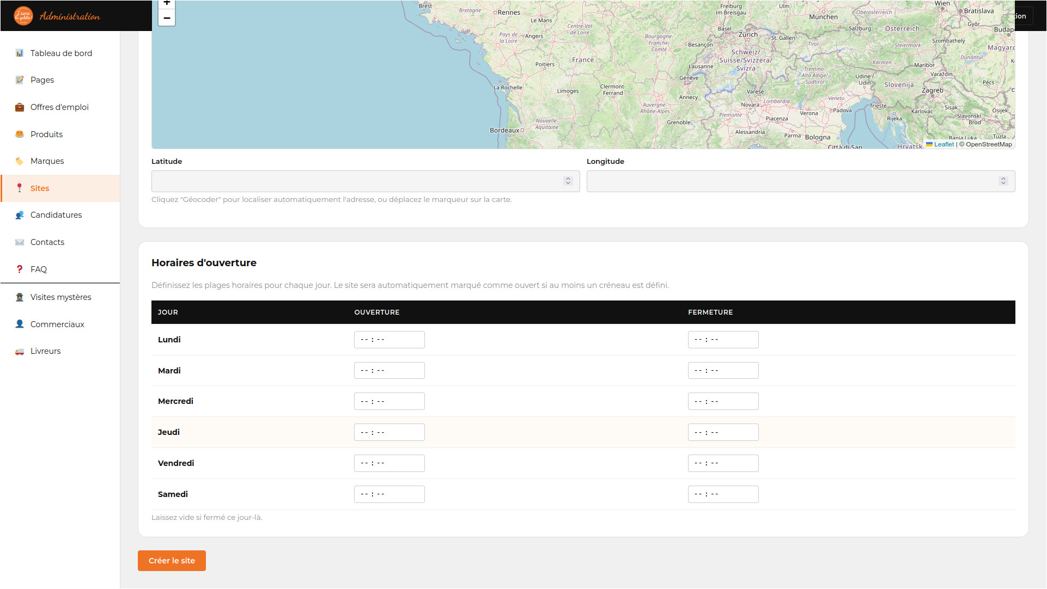
6. Cliquez sur "Créer le site"
6.2 Modifier un site
1. Dans la liste des sites, cliquez sur "Modifier"
2. Modifiez les champs, les horaires ou la position sur la carte
3. Le statut "Ouvert/Fermé" est mis à jour automatiquement selon les horaires
7. Gestion de la FAQ
7.1 Ajouter une catégorie
1. Dans le menu de gauche, cliquez sur "FAQ"
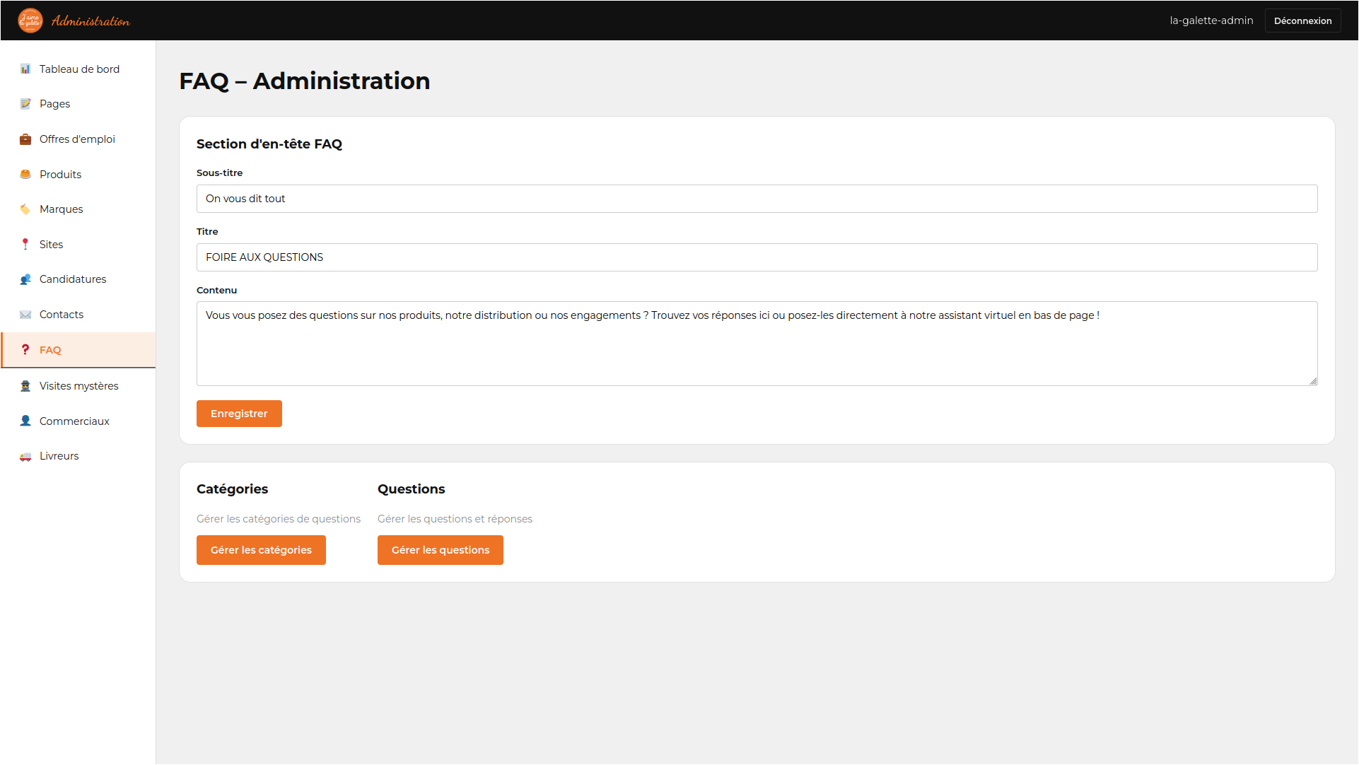
2. Cliquez sur "Gérer les catégories"

3. Saisissez le titre de la catégorie (ex: Nos Produits)
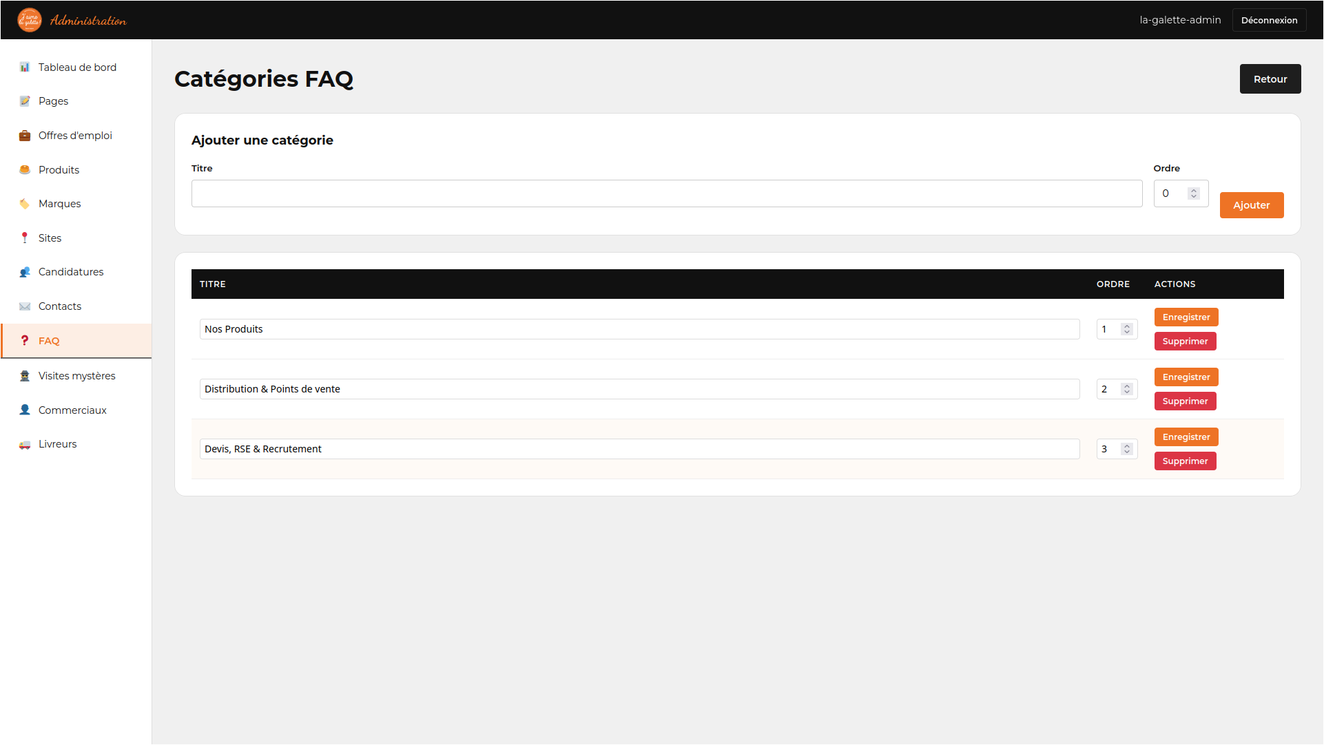
4. Cliquez sur "Ajouter"

7.2 Ajouter une question
1. Depuis la page FAQ, cliquez sur "Gérer les questions"

2. Sélectionnez la catégorie concernée
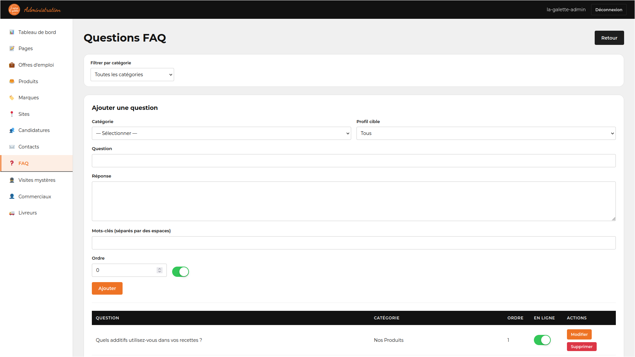
3. Remplissez :
- Question * : le texte de la question
- Réponse * : la réponse détaillée
- Mots-clés : synonymes pour améliorer la recherche du chatbot
- Profil cible : optionnel (grand_public / b2b / rh / presse)
- Ordre : position d'affichage
- En ligne : cocher pour publier
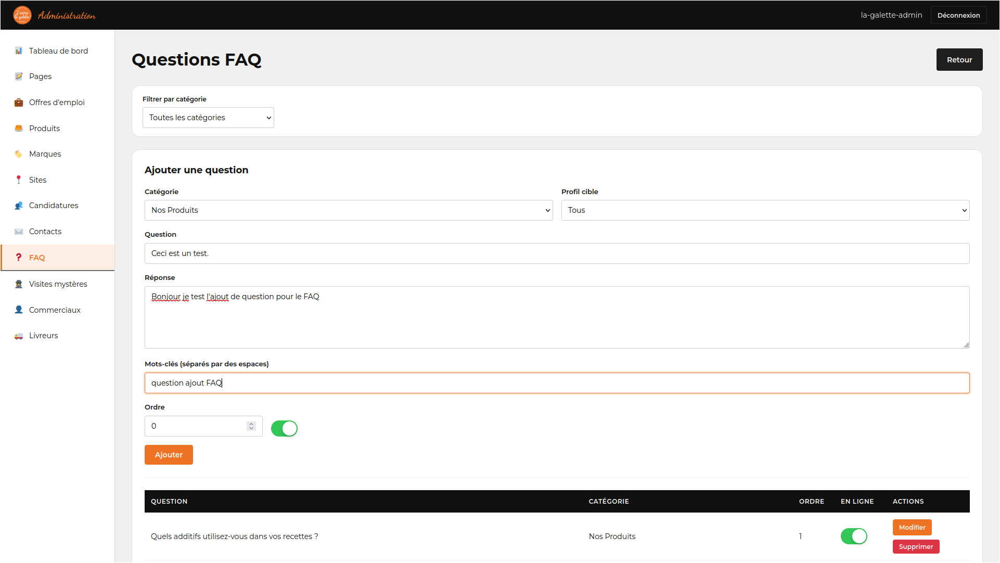
4. Cliquez sur "Ajouter"
ⓘ Les mots-clés sont utilisés par le chatbot pour trouver la bonne réponse. Plus il y a de mots-clés, meilleure est la pertinence.
8. Gestion des candidatures
Les candidatures arrivent automatiquement depuis le formulaire de recrutement du site public.
Consulter les candidatures
1. Dans le menu de gauche, cliquez sur "Candidatures"
2. Utilisez le filtre "Tous" ou "Non lus" en haut de la page
3. Cliquez sur une ligne pour voir le détail complet
4. Dans le détail, vous pouvez télécharger le CV
5. Pour supprimer une candidature, ouvrez-la et cliquez sur "Supprimer".
9. Gestion des messages de contact
Les messages arrivent depuis le formulaire de contact du site public (profils B2C et B2B).
Consulter et traiter les messages
1. Dans le menu de gauche, cliquez sur "Contact"
2. Filtrez par statut (Nouveau / Lu / Traité / Archivé) ou par profil (B2C / B2B)
3. Changez le statut directement depuis la liste avec le menu déroulant
4. Cliquez sur une ligne pour voir le message complet
5. Marquez comme Lu, Traité ou Archivé selon l'avancement
10. Gestion des livreurs
Les livreurs sont utilisés dans le module Visites mystères.
Ajouter un livreur
1. Dans le menu de gauche, cliquez sur "Livreurs"
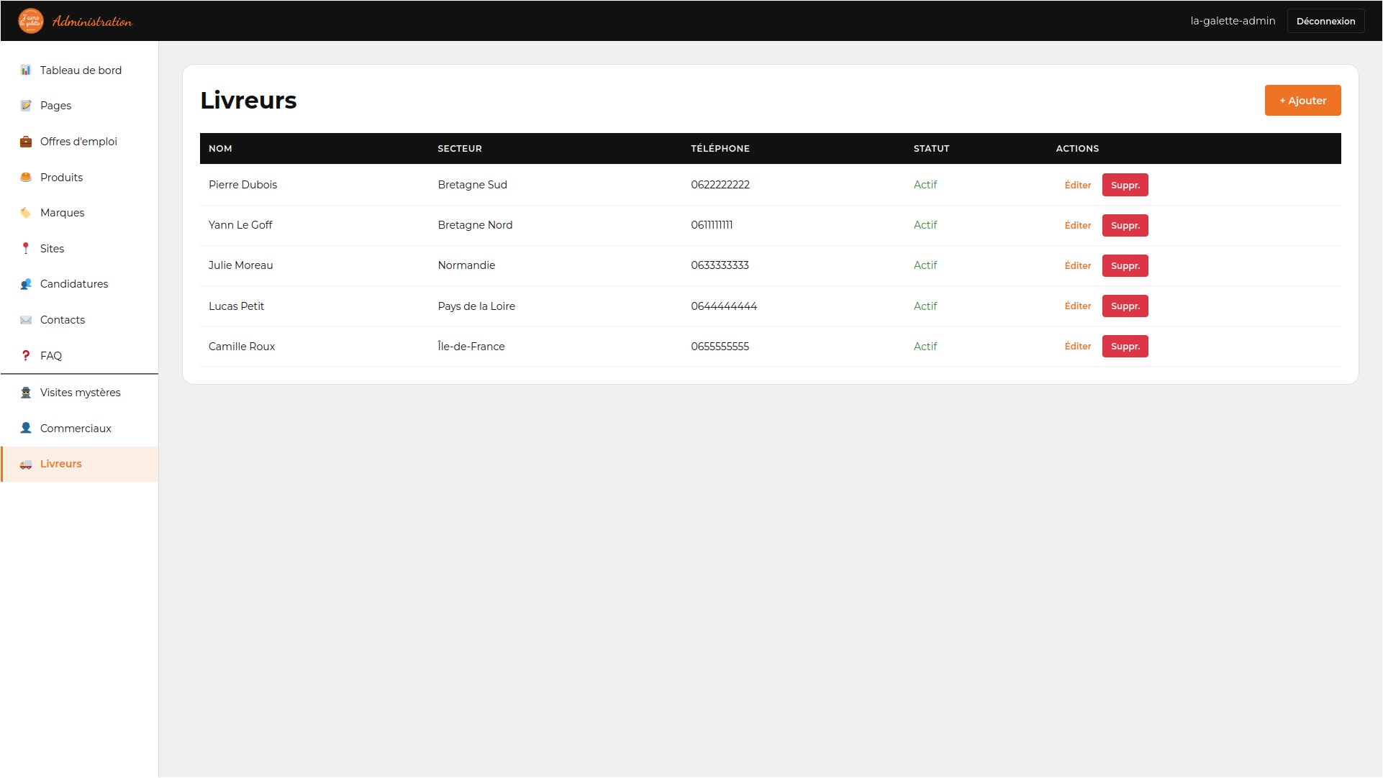
2. Cliquez sur "+ Ajouter"
3. Remplissez : nom, prénom, secteur, téléphone
4. Cliquez sur "Enregistrer"
Modifier ou supprimer
Dans la liste, utilisez "Éditer" pour modifier, "Suppr." pour supprimer
11. Gestion des commerciaux
Les commerciaux ont accès à l'espace Visites mystères.
Ajouter un commercial
1. Dans le menu de gauche, cliquez sur "Commerciaux"
2. Cliquez sur "+ Ajouter"
3. Remplissez : nom, prénom, email, login, mot de passe, téléphone
4. Cliquez sur "Enregistrer"
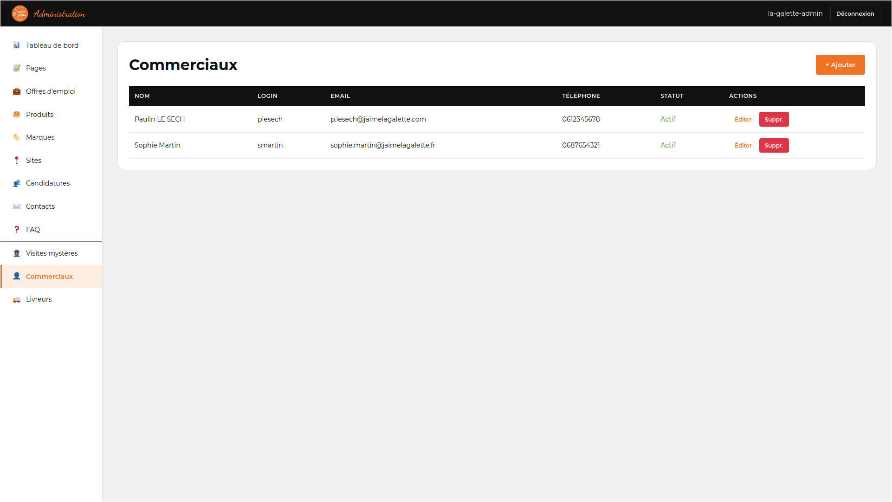
ⓘ Le mot de passe est automatiquement hashé avec bcrypt avant d'être stocké.

12. Visites mystères
Deux accès :
• Administration (/admin/visites-mysteres/) : consultation et export
• Commercial (/admin/commercial/visite-mystere/) : saisie des inspections
Réaliser une visite mystère (espace commercial)
1. Connectez-vous avec un compte commercial
2. Vous êtes redirigé vers le formulaire d'inspection
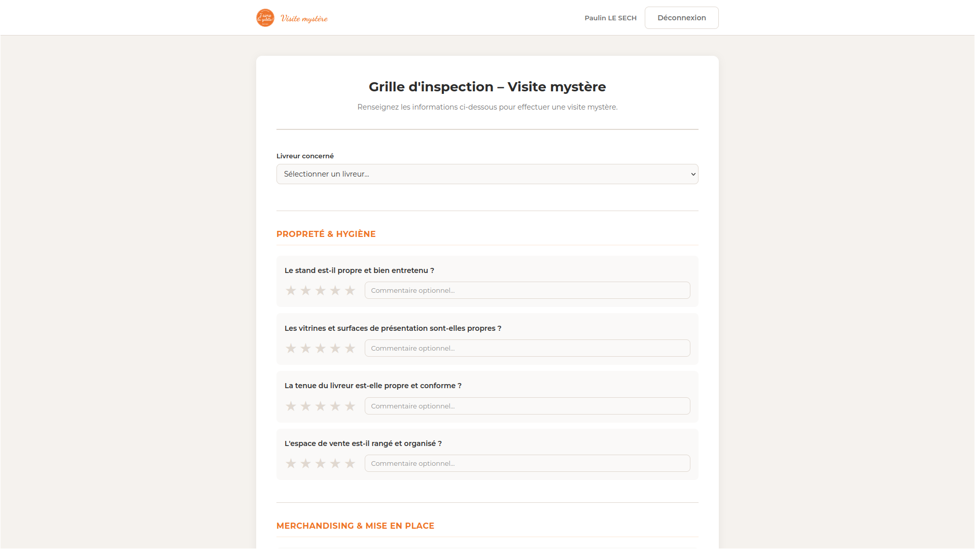
3. Sélectionnez le livreur concerné dans la liste
4. Répondez aux questions par catégorie :
- Propreté & Hygiène (4 questions)
- Merchandising & Mise en place (4 questions)
- Professionnalisme (2 questions)
Notez chaque critère de 1 à 5
5. Ajoutez un commentaire libre (optionnel)
6. Ajoutez des photos (optionnel, max 10)
7. Cliquez sur "Valider l'inspection"
8. La note générale /20 est calculée automatiquement
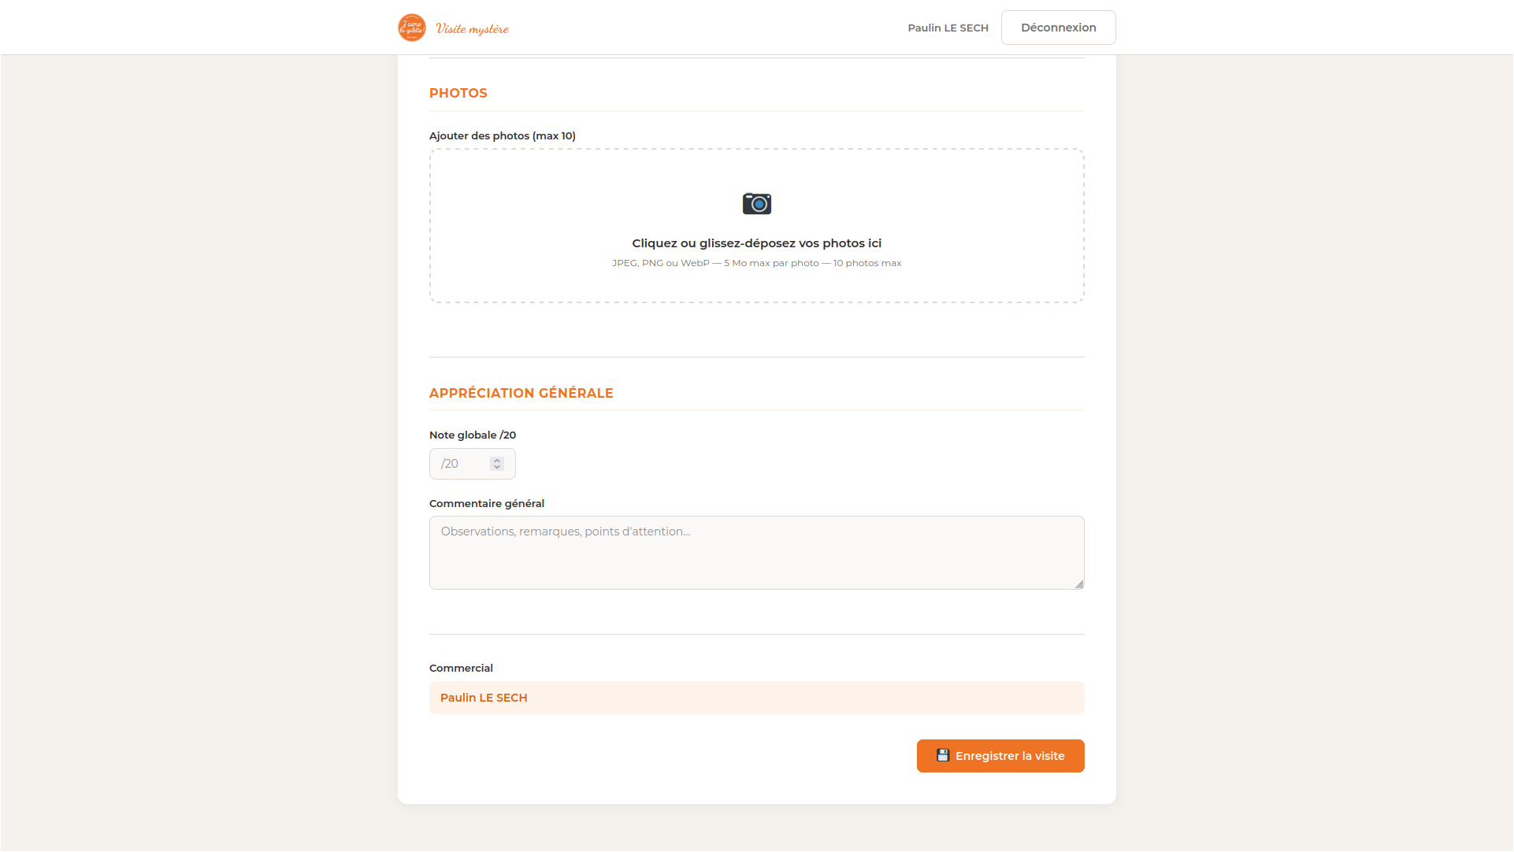
Consulter les inspections (administration)
1. Dans le menu de gauche, cliquez sur "Visites mystères"
2. Consultez la liste des inspections réalisées
3. Cliquez sur une inspection pour voir les réponses, notes et photos
4. Utilisez "Export" pour télécharger les données

13. Éditeur de pages (contenu du site)
L'éditeur permet de modifier le contenu textuel et les images de chaque section du site sans toucher au code.
Modifier une section
1. Dans le menu de gauche, cliquez sur "Pages"
2. Choisissez la pages à modifier dans la liste
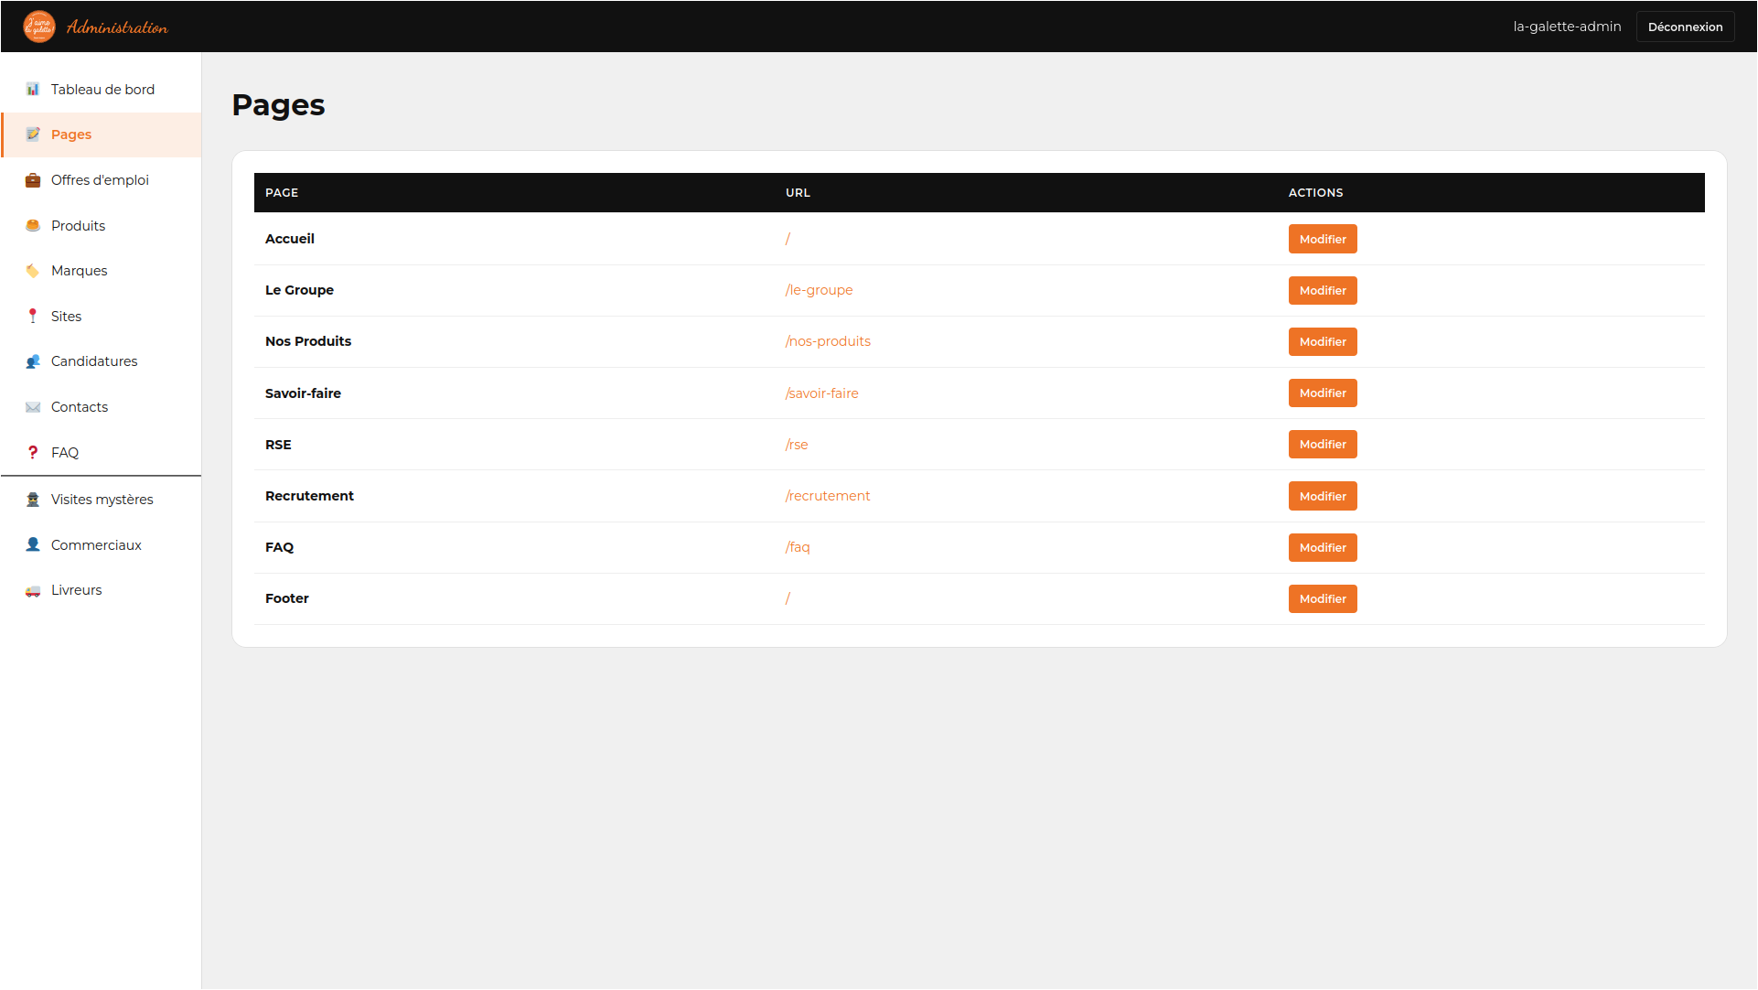
3. Cliquez sur "Modifier"
4. Modifiez les champs (texte, images, CTA)
5. Un aperçu est affiché à côté du formulaire
6. Cliquez sur "Enregistrer"
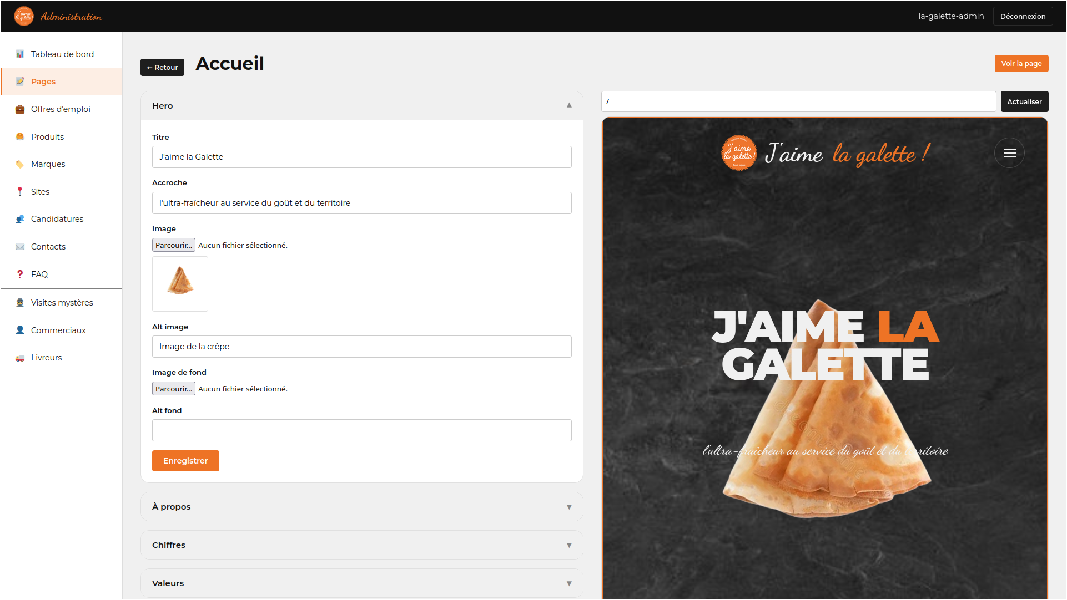
Sections modifiables
Hero, Intro, A propos, Carte, Chiffres du groupe, Contact, Engagements, FAQ, Footer, Histoire, Label, Livraison, Offres d'emploi, Partenaires, Processus recrutement, Recrutement, RSE, Savoir-faire, Transparence, Valeurs, Animation magasin

14. Offres d'emploi
Les offres d'emploi sont gérées depuis la page "Offres d'emploi" de la page Recrutement. Elles sont affichées sur le site public sous forme de cartes avec une modale de détail.
Ajouter une offre d'emploi
1. Dans le menu de gauche, cliquez sur "Offres d'emploi"
2. Dans le bloc "Ajouter une offre", remplissez :
- Titre : intitulé du poste (ex: Conducteur de ligne)
- Contrat : type de contrat (CDI, CDD, Stage, Alternance...)
- Description : détail du poste et du profil recherché
- Lieu: sélectionnez la ville dans la liste
- Site lié : sélectionnez le site de production concerné (permet de router les candidatures vers le bon email RH)
- CTA label : texte du bouton (ex: Découvrir)
- Date de publication : date à partir de laquelle l'offre est prévu
- En ligne : cocher pour publier l'offre immédiatement
3. Cliquez sur "Ajouter"
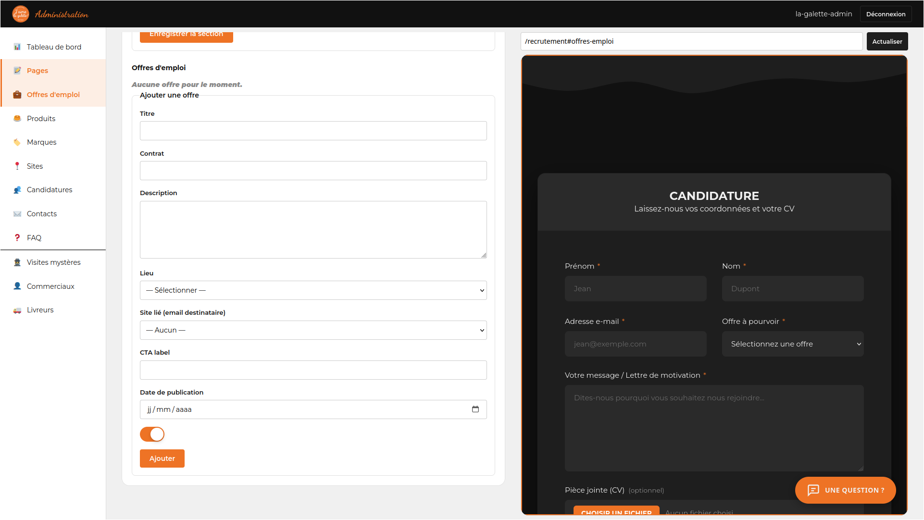

Modifier une offre
1. Dans la liste des offres, repérez celle à modifier
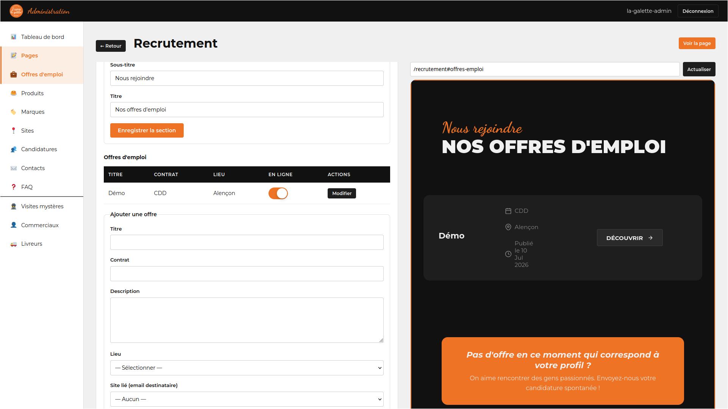
2. Cliquez sur "Modifier" (le bouton s'affiche dans la colonne Actions)

3. Un formulaire inline apparaît : modifiez les champs souhaités
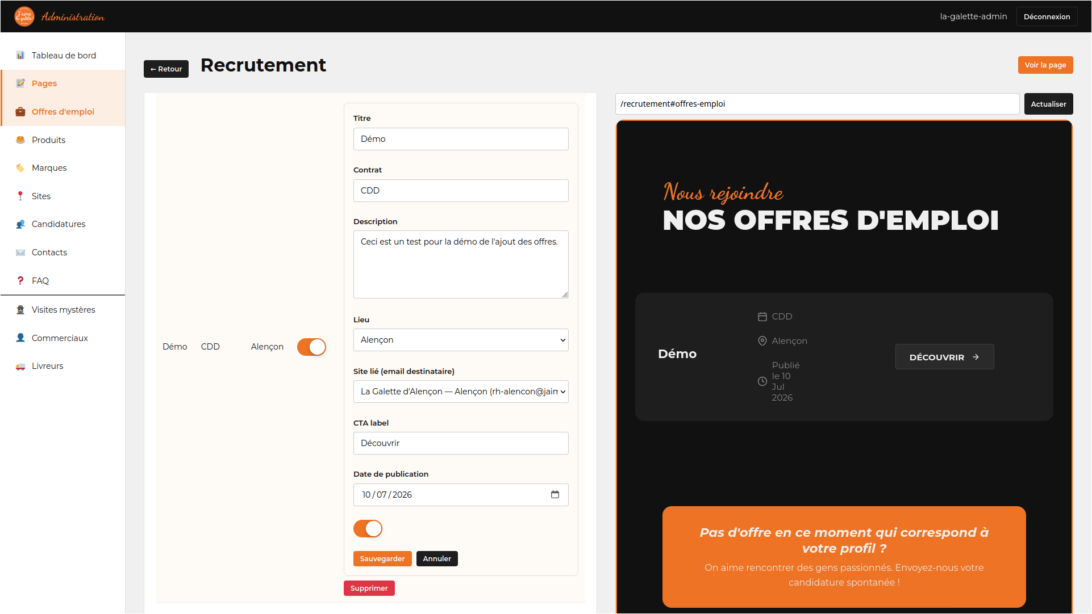
4. Cliquez sur "Sauvegarder"
Activer / désactiver une offre
1. Dans la liste des offres, repérez la colonne "En ligne"
2. Cliquez sur l'interrupteur (toggle) pour basculer le statut
Supprimer une offre
1. Dans la liste des offres, cliquez sur "Modifier"
2. En bas du formulaire inline, cliquez sur "Supprimer"
3. Confirmez la suppression dans la boîte de dialogue
15. Pages publiques du site
Voici l'ensemble des pages accessibles aux visiteurs du site :
URL
/
/le-groupe
/nos-produits
/nos-produits/jaime-la-galette
/nos-produits/be-goodn
/savoir-faire
/rse
/faq
/recrutement
/contact
/atelier/{id}/{slug}
/produit/{id}/{slug}
/mentions-legales
/politique-confidentialite
/cookies
/sitemap.xml

